Inspiratiedag Ervaringsleren 3.0 overzicht

# Scores per categorie

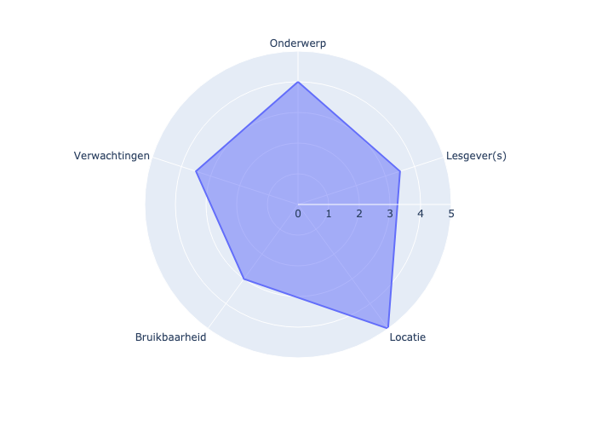

# Aantal stemmen per score

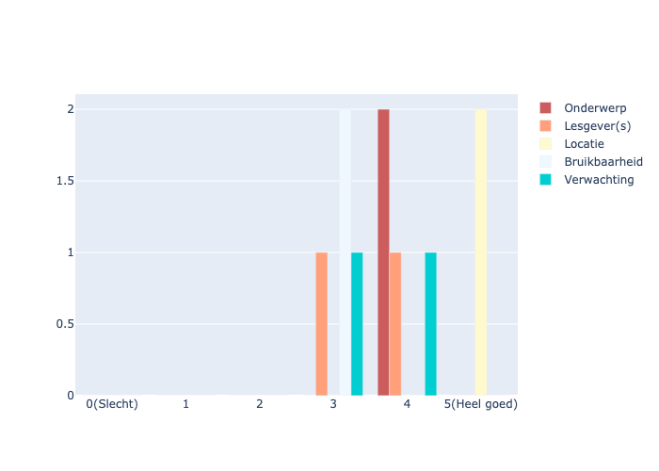

# Opmerkingen

## Onderwerp

* 2 van de 3 workshops waren interessant en leerrijk (groepsdynamieken en escape room). De derde workshop miste ik inhoud (ervaringsgericht leren met de natuur).

## Lesgever(s)

## Locatie

## Bruikbaar

## Verwachting